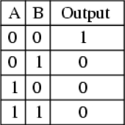

**Теоретичен изпит  
Компютърни архитектури**

1. На кой логически елемент/гейт (logical gate) е посочената таблица на истинност (truth table)?

Отг: Отрицание на Дизюнкция (NOR)

2. Какво означава UEFI?

Truth Table

Отг: Unified Extensible Firmware Interface – идва да замени стария BIOS

3. Какво обикновено използват драйверите, за да комуникират с контролерите на входно/изходните устройства?

Отг: регистрите в контролера

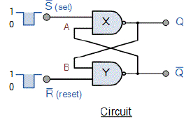4. Кой е допълнителният код на числото 101101101010, ако знаете, че то е записано в двоична бройна система?

Отг: 010010010110

5. Какво представлява показаната електронна схема?

Отг: SR Latch

6. Свържете въпросите с верните отговори:

* Съвкупността от всички пътечки/писти (tracks) на отделните плочи на равно разстояние от центъра се нарича?  
  Отг: цилиндър (cylinder)
* Всяка пътечка/писта (track) се разделя на?  
  Отг: сектори (sectors)
* Съвкупността от всички сектори, които са един над друг, но на отделни плочи, се нарича?  
  Отг: клъстър (cluster)
* Фиксираните позиции, на които може да се застават четящите глави в диска, се наричат?  
  Отг: пътечки/писти (tracks)

7. С какви обороти обикновено се въртят SCSI дисковете?

Отг: 10800

8. Как работи USB?

Отг: USB е централизирана шина, при която root устройството проверява всяка милисекунда дали входно/изходните устройства имат трафик.

9. Възможно ли е с логически елемент NAND да бъдат изградени всички други логически елементи?

Отг: True

10. Какво е Linux? Изберете най-вярното твърдение.

Отг: Linux e “UNIX-like” операционна система, написана от Линус Торвалд

11. Посочете вярното твърдение.

Отг: Всеки процесор или микроконтролер има собствен набор от инструкции (instruction set)

12. За какво се използва регистърът РС (Program Counter)?

Отг: Съдържа адреса в паметта на следващата инструкция, която трябва да се изпълни

13. Аналоговият подход ли предлага по-голямо бързодействие?

Отг: True

14. Кое от посочените понятия не е концепция, предлагана от операционната система?

Отг: Време и пространство (Time and space)

15. Как можете да потърсите помощ за дадена команда в шела на “UNIX-like” операционни системи?

* Как можете да прочетете детайлна информация за командата и всички нейни опции?  
  Отг: man
* Как можете да потърсите команда, в чието име не сте сигурни, но си спомняте част от него?  
  Отг: apropos
* С коя опция на командата можете да си помогнете?  
  Отг: --help

16. Кой може да предизвика прекъсване, което от своя страна се обработва от система функция на операционната система?

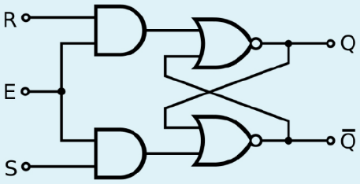Отг: Има софтуерни и хардуерни прекъсвания

17. Какъв елемент е представен на схемата?

Отг: SR gated latch

18. С коя команда разглеждате съдържанието на текущата директория в PowerShell или Command Prompt на Windows OS?

Отг: dir

19. Какво трябва да запази операционната система при превключването (мултиплексирането) на отделните програми?

Отг: Операционната система трябва да запази всички регистри

20. Защо казваме, че римската бройна система е непозиционна?

Отг: Защото позицията на цифрата в числото не играе роля при определяне на теглото ѝ

21. Как се нарича инструкция, която превключва процесора от потребителски (user mode) в защитен (kernel mode) режим и извиква системна функция на операционната система?

Отг: trap

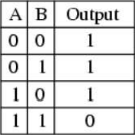

22. На кой логически елемент/гейт (logical gate) е посочената таблица на истинност (truth table)?

Отг: Отрицание на Конюнкция (NAND)

23. Кое устройство изпълнява инструкциите на програмата?

Truth Table

Отг: Процесорът (CPU)

24. Какви режими имат обикновено процесорите с изключение на някои процесори за “embedded” системи?

Отг: защитен (kernel) и потребителски (user)

25. Коя е най-използваната версия на UNIX?

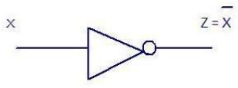Отг: Mac OS

26. Кой логически гейт (logical gate)/ булева операция се означава със символа?

Отг: Отрицание (NOT)

27. На какъв принцип работят въртящите се дискове?

Отг: Приличат на старите грамофони, но плочите са метални. Рамото с главата се движи над една или няколко въртящи се повърхности.

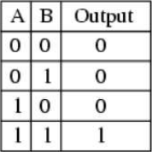28. Linux версия на UNIX ли е?

Отг: Неистина

29. На кой логически елемент/гейт (logical gate) е посочената таблица на истинност (truth table)?

Отг: Конюнкция – логическо И (AND)

30. Възможно ли е драйверът да бъде част от ядрото на операционната система?

Отг: Истина

31. Подредете видовете памет по скорост:

* Най-бързата памет е:  
  Отг: Регистрите
* Втора по скорост е:  
  Отг: Кеш
* Трета по-скорост е:  
  Отг: Основна памет (RAM)
* Четвърта по скорост е:  
  Отг: Диск

32. Каква е разликата между аналоговия и цифров подход при изграждане на компютър?

Отг:

33. Каква е архитектурата х86?

Отг: CISC

34. Какво съдържа областта (кадъра) на една процедура в стека?

Отг: Областта на една процедура в стека съдържа: входните аргументи, локалните и временни променливи които не се пазят в регистрите. (?)

35. Какво представлява машината на Туринг?

Отг: Безкрайна лента, разделена на секции, и четяща глава, която може да се движи наляво, надясно по секциите съобразно алгоритъм.

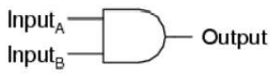

36. Кой логически гейт (logical gate)/ булева операция се означава със символа?

Отг: Конюнкция (AND)

37. Къде се пази BIOS?

Отг: В ROM или EPROM на дънната платка

38. Каква е стойността на числото 0xF75E в десетична бройна система, ако знаете, че то е записано в шестнайсетична бройна система?

Отг: 63326

39. Каква е основната характеристика на компютрите?

Отг: С разделянето на хардуера от софтуера

40. Какво основно прави процесорът? Посочете най-пълния и правилен отговор

Отг: Извлича инструкции от паметта и ги изпълнява

41. В какъв режим работят транзисторите в аналоговата електроника (устройства)?

Отг: (не е е „Насищане (Saturation)“)

42. Кой назначава прекъсванията на устройствата при технологията Plug and Play?

Отг: Операционната система

43. С кои числа в осмична бройна система бихте определили режим на достъп до файл: за писане, четене и изпълнение от собственика, само за четене и изпълнение от групата на собственика и само за четене и изпълнение за всички други?

Отг: chmod 755

44. Защо наричаме някои бройни системи позиционни?

Отг: Защото при тях позицията на цифрата в числото играе роля за определяне на теглото ѝ при изчисляване стойността на числото

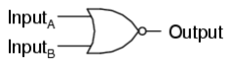

45. Кой логически гейт (logical gate)/ булева операция се означава със символа?

Отг: Отрицание на Дизюнкция (NOR)

46. С какви елементи е бил изграден първият наистина действащ дигитален компютър?

Отг: Вакуумни лампи

47. Кой от изброените не е начин за реализиране на входно/изходни операции (I/O)?

Отг: Програмно-аналитичен подход, при който входно/изходните операции се делегират на специална програма, извършваща анализ на данните и прехвърляща инструкции към процесора само ако това е необходимо

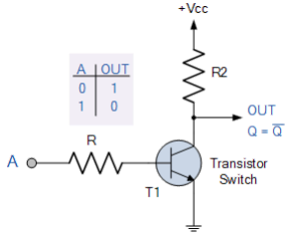48. Какво означава USB?

Отг: Universal Serial Bus – стандартен интерфейс за комуникация с устройства

49. Коя логическа операция е реализирана с посочената електронна схема?

Отг: Отрицание (NOT)

50. От кога до кога трае и с какво се характеризира четвъртият етап в развитеието на операционните системи?

Отг: 1980 – до днес. Характеризира се със създаването и масовото използване на персоналните компютри.

51. Какво представлява допълнителният код на числото N в бройна система с основа r, имащо n цифри?

Отг: r^n -N for N!=0 and 0 for N = 0

52. Какво означава един език за програмиране да е Туринг завършен?

Отг: За един език за програмиране казваме, че е Туринг завършен, ако с него може да се симулира Туринг машина

53. Как се задейства gated latch?

Отг: По ниво (Level Triggerred)

54. С какви стандартни скорости се въртят дисковете? Посочете всички верни отговори.

Отг:

* 5400 rpm
* 7200 rpm
* 10800 rpm

55. Кои са начините за реализиране на входно/изходна операция? Изберете верните отговори.

Отг:

* Програмата извиква системна функция, трансформирана от операционната система в извикване на съответния драйвер. Драйверът задейства контролера и вкарва процесора в безкраен цикъл до завършване на операцията (busy waiting)
* Използва се специален хардуер, наречен DMA (Direct Memory Access). Процесорът настройва DMA чипа за комуникация с контролера и го оставя да извърши комуникацията. Когато приключи, DMA изпраща сигнал за прекъсване.
* Драйверът задейства контролера и го инструктира да изпрати сигнал за прекъсване, когато приключи. Драйверът приключва своята работа и операционната система натоварва процесора с друга задача, като може и да блокира програмата, която чака резултата от входно/изходната операция

56. Кой създава първият наистина действащ дигитален компютър?

Отг: Джон Атанасов в университета в Айова

57. Какво представлява SCSI?

Отг: Small Computer System Interface е група стандарти за физическа връзка и трансфер на данни между компютри и периферни устройства

58. Какво е BIOS?

Отг: Base Input Output System – първата програма, която се изпълнява след включването на компютъра

59. Какво е MINIX? Изберете на-правилния отговор.

Отг: Minix e “UNIX-like” операционна система, написана от Андрю Таненбаум

60. Как се наричат дисковете, които нямат въртящи се части?

Отг: SSD

61. Кой е обратният код на числото 5463, ако знаете, че то е записано в осмична бройна система?

Отг: (не е „3465“)

62. Кои са компонентите, необходими на едно входно-изходно устройство да работи с дадена операционна система? Изберете всички правилни отговори.

Отг:

* Драйвер за съответната операционна система, който да комуникира с контролера
* Контролер на устройството
* Самото хардуерно входно-изходно устройство
* Регистри на процесора
* Памет на устройството
* (и още…?)

63. С какво минимално количество и с какви логически елементи може да се изгради SR тригер (SR latch)?

Отг: С два NOR gates

64. Посочете кои от изброените са възможности за десктоп виртуализация? Изберете всички верни.

Отг:

* VMware Workstation Player
* Oracle Virtualbox

65. Кой е първият етап в развитието на операционните системи и компютърните архитектури?

Отг: 1945 – 55 г.



66. Коя логическа операция се реализира с посочената схема?

Отг: Отрицание (NOT)

67. Кой е обратният код на числото 101101101010, ако знаете, че то е записано в двоична бройна система?

Отг: 010010010101

68. Какво е нужно на операционната система, за да работи с някакво входно/изходно устройство?

Отг: Драйвер

69. Какво означава програма да работи в защитен режим (kernel mode)?

Отг: Има достъп до всички инструкции на процесора и флагът в регистъра за състоянието (PSW) отбелязва това

70. Как се задейства flip-flop, за да запамети нула или единица?

Отг:

71. Какво наричаме компютър?

Отг: Компютър наричаме устройство, което е способно да приема и обработва информация по предварително зададен алгоритъм (последоватлност от операции - програма). Устройството обаче позволява да се зареди и изпълни друг алгоритъм под формата на софтуер. Изходните данни са информация или сигнали

72. От кого е създаден UNIX?

Отг: Кен Томпсън и Денис Ритчи

73. Коя е основната функционалност на операционната система при поглед отгоре надолу?

Отг: Операционната система предлага абстракция на хардуера.

74. Могат ли две входно/изходни устройства да използват едно и също прекъсване?

Отг: False

75. С коя команда сменяте текущата директория в конзолния шел на "UNIX-like" ОС?

Отг: cd

76. Какво е направил Чарлз Бабидж?

Отг: Построил е първия компютър. И е прокарал идеята за разделението на хардуера и софтуера.

77. Какво наричаме обвивка (shell) на операционната система?

Отг: Основният интерфейс между потребителя и операционната система.

78. Възможно ли е тригер (latch) да бъде изграден с NAND елементи?

Отг: True

79. Каква е шината (bus) ISA?

Отг: Паралелна и споделена (Parallel Shared)

80. Има ли отделна шина (bus) за връзка с паметта?

Отг: True

81. Как преодоляваме недостатъците на отделните видове памет в съвременните системи?

Отг: Използваме няколко слоя от различни видове памет

82. Какво е POSIX?

Отг: POSIX  е група стандарти, чиято цел е да уеднакви програмните интерфейси, които предлагат операционните системи, така, че програмите да могат да работят на всяка една от тях. POSIX (Portable Operating System Interface)

83. Коя от изброените операционни системи е "Embedded Operating System"?

Отг: QNX

84. Кой от посочените не е вид операционна система?

Отг: Бизнес ориентирани операционни системи (Business operating systems)

85. Какво съдържа регистърът PSW (Program Status Word)?

Отг: PSW съдържа битове на състоянието, които се установяват от инструкциите за сравнение, режима на изпълнение (kernel/user mode) и различни други контролни битове

86. Каква памет съдържа и използва процесорът за изпълнение на инструкциите?

Отг: регистри

87. От какво се състои основният цикъл на процесора? Посочете всички верни отговори.

Отг:

* Изпълнение (Execute)
* Декодиране (Decode)
* Извличане (Fetch)

88. Кои са основните функции на операционната система?

Отг: Да предлага абстракция на хардуерните ресурси и компютъра и тяхното управление

89. Какво представлява компютърната архитектура? Посочете най-пълното твърдение.

Отг: Компютърната архитектура е широко понятие, което включва няколко определения и разбирания. Компютърната архитектура е група правила и методи, които описват функционирането, организацията и реализацията на компютърни системи. Някои дефиниции на архитектурата я описват като набор от възможности и програмен модел на даден компютър, но без конкретна имплементация. В друга дефиниция компютърната архитектура включва дизайна на така наречения „Instruction set“, микроархитектура, логически дизайни и имплементация

90. Какво представлява little-endian?

Отг: Архитектурно решение, при което младшият байт се записва пръв (в по-малките адреси на паметта) (the least significant byte first (lowest address) and the most significant byte last (highest address))

91. Защо размерът на файла понякога се различава от количеството данни, записани в него?

Отг: Независимо от количеството данни, записани във файла, за него се отделят n на брой сектора, а количеството данни, които могат да се съдържат в тези сектори, обикновено е различно (по-голямо)

92. Посочете верните подходи при комуникация с входно/изходни устройства.

Отг:

* Възможно е регистрите на входно/изходното устройство да са като част от паметта. В този случай се използват обичайните инструкции за четене и писане в паметта
* (има още един правилен отговор)

93. Какво означава SATA?

Отг: Serial Advanced Technology Attachment

94. Какво означава програма да се изпълнява в потребителски режим (user mode)?

Отг: Програмата има достъп до само определен брой команди на процесора и може да чете регистъра PWD за състоянието на програмата, но няма право да променя всички файлове в него

95. Какво се асоциира с всеки процес?

Отг: Адресно пространство. Пространство в паметта, където процесът може да пише и чете (Address space)

96. На кой логически елемент/гейт (logical gate) е посочената таблица на истинност (truth table)?

Отг: Дизюнкция – логическо ИЛИ (OR)

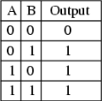

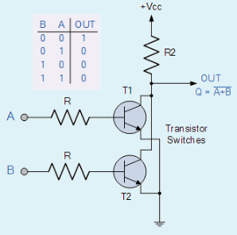

Truth Table

97. Коя логическа операция е реализирана с посочената електронна схема?

Отг: Отрицание на Дизюнкция (NOR)

98.Какво означава ISA?

Отг: Industry Standard Architecture – шина (bus) за свързване на елементите на компютър

99. След процесора кой е вторият по-важност компонент на една компютърна система?

Отг: Паметта (Memory)

100. Какво съдържа адресното пространство (Address space)?

Отг: Адресното пространство съдържа изпълнимата програма, област за данни (heap) и стек (stack)

101. Коя е основната функционалност на операционната система при поглед отдолу-нагоре?

Отг: Да управлява хардуера (ресурсите)

102. Как се наричат елементарните запомнящи схеми?

Отг: Тригери (Latches)

103. Кой е създал първия действащ компютър?

Отг: Джон Атанасов

104. Когато CPU-то е в “kernel mode” кои инструкции може да изпълнява?

Отг: Всички и има пълен достъп до хардуера

105. В какъв режим на процесора се изпълняват потребителските програми?

Отг: Потребителски режим (User mode)

106. От кога до кога трае треитят период в развитието на операционните системи?

Отг: 1965 – 80 г.

107. Какво е нишка (thread)?

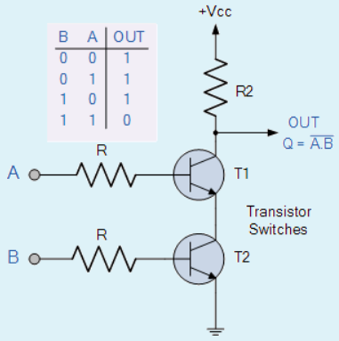Отг: Нишките (threads), като процесите, са програми в изпълнение, но за разлика от процесите споделят едно и също адресно пространство – на процеса, в който се изпълняват. Всяка нишка обаче има собствен стек (stack)

108. Коя логическа операция е реализирана с посочената електронна схема?

Отг: Отрицание на Конюнкция (NAND)

109. Какво представлява big-endian?

Отг: Архитектурно решение, при което старшият байт се записва пръв (в по-малките адреси на паметта) (the most significant byte is stored first)

110. Посочете кой компонент с кого се свързва при едно входно-изходно устройство?

* Драйверът работи и управлява?  
  Отг: Контролерът
* Контролерът управлява?  
  Отг: Устройството
* Операционната система работи с?  
  Отг: Драйвера

111. От кога до кога продължава петият етап в развитието на операционните системи и с какво се характеризира?

Отг: 1990 - днес. Характеризира се със създаването и използването на мобилни компютри (handheld devices)

112. Какво означава NVMe?

Отг: Non-Volatile Memory Express – диск без движещи се части, който може да се свърже на PCIe шината

113.Възможно ли е с еднакви физически елементи да се изгради цифров или аналогов компютър?

Отг: True